Итоговое занятие в средней группе « Путешествие в мир транспорта».

Путешествие в мир транспорта (интегрированное занятие в средней группе)
Цель: закрепление знаний детей о классификации видов транспортных средств.
Образовательные задачи:
- Уточнять и закреплять знания детей о транспорте (наземный, воздушный, водный, подземный); профессиях людей, которые работают на транспорте;
-Продолжать знакомить детей с окружающим миром, с разнообразными видами транспорта;
-Закрепить способность детей отгадывать загадки, развитие логического мышления, сообразительности;
Развивающие задачи:
-Развивать связную речь, умение отвечать на вопросы, активизировать словарный запас по теме «Транспорт»;
-Развивать у детей логическое и ассоциативное мышление, внимание, память, смекалку и речевую активность
Воспитательные задачи:
-Формировать навыки сотрудничества, взаимопонимания, доброжелательности, самостоятельности, инициативности;
-Воспитание интереса к транспортным средствам;
-Воспитывать желание поделиться знаниями и умениями с другими людьми.
Материал к занятию: Картинки с изображением транспорта, мяч;мольберт, карточки с разным видом транспорта; иллюстрации и изображением неба, воды, земли; загадки; клей, салфетки, клеенка,кисточка.
Обогащения словаря: Легковой автомобиль, грузовик, трамвай, экскаватор, поезд, троллейбус, дирижабль, вертолёт, подъёмный кран, яхта, плот, капитан, кондуктор, автомеханик, водитель, космонавт, наземный транспорт, воздушный транспорт, водный транспорт, специальный транспорт, пожарная машина, скорая помощь, полицейская машина…
Предварительная работа:
Рассматривание фотографий, картин, альбомов о транспорте

Ход:
Воспитатель: Ребята, а вы любите путешествовать? ( Да). Тогда мы с вами отправимся в интересное и необычное путешествие в мир Транспорта.
Давайте вспомним виды транспорта.
- Ребята, как называется транспорт, который плавает по воде? (Водный).
- Как называется транспорт, который передвигается по земле? (Наземный).
- Как называется транспорт, который передвигается по воздуху? (Воздушный).
- Как называется транспорт, который передвигается под землей? (Подземный).
Молодцы, правильно. Встаньте, пожалуйста, в круг.
Поиграем в игру: «Назови правильно».
Правила игры:
Я бросаю мяч и задаю вопрос, а вы, поймав мяч, отвечаете и бросаете мяч мне обратно. Будьте внимательны.
- Назовите воздушный транспорт?
- Назовите наземный транспорт?
- Назовите водный транспорт?
- Назовите подземный транспорт?
Воспитатель:
Молодцы, ребята правильно назвали. Проходите и садитесь на стульчики.
Воспитатель:
- Ребята, какие виды машин мы знаем? (грузовая, легковая, специального назначения).
- Какие виды поездов мы знаем? (пассажирский, грузовой)
- Какие виды самолетов мы знаем? (пассажирский, военный)
- Какие виды лодок мы знаем? (моторная, весельная, парусная, подводная)
- Назовите части машин? (колеса, кабина, кузов, фары, руль, дверцы, багажник, шины, мотор, сидение, педали, тормоз)
- Назовите части лодки? (мачта, парус, весла)
- Назовите части самолета? (крылья, мотор, хвост, салон, шасси, кабина пилота)
- Давайте вспомним, какие профессии связаны с вождением транспорта? (водитель, машинист, летчик, капитан, космонавт, вагоновожатый).
- Расскажите, какой транспорт есть у вас дома? (Детские небольшие рассказы о своем транспорте).
Игра « Угадай транспорт».
Игровая задача: закреплять в сознании детей представление о видах транспорта.
Воспитатель: Послушайте правила игры. Я буду загадывать загадки о транспорте, а вы должны подумать и правильно их отгадать. Кто первым отгадает, о каком транспорте идет речь в загадке, найдёт этот вид транспорта на картине и положит её на иллюстрацию: «ВОДА», «ЗЕМЛЯ», «НЕБО».

Загадки:
Он в безбрежном океане
Туч касается крылом.
Развернется – под лучами
Отливает серебром. (Самолет)
Под водой железный кит –
Днем и ночью он не спит,
Днем и ночью под водой
Охраняет наш покой. (Подводная лодка)

Какой конь землю пашет,
А сена не ест? (Трактор)

Дом - чудесный бегунок
На своей восьмерке ног.
Бегает аллейкой
По стальным двум змейкам. (Трамвай)

Что за чудо светлый дом?
Пассажиров много в нем.
Носит обувь из резины
И питается бензином. (Автобус)

Их видно повсюду, их видно из окон,
По улице движутся быстрым потоком.
Они перевозят различные грузы -
Кирпич и железо, зерно и арбузы.( Грузовики)

Этот конь не ест овса,
Вместо ног - два колеса.
Сядь верхом и мчись на нем!
Только лучше правь рулем! (Велосипед)

Длинной шеей поверчу,
Груз тяжелый подхвачу.
Где прикажут - положу,
Человеку я служу. ( Подъемный кран)

К нам во двор забрался «крот»,
Роет землю у ворот.
Сотни рук он заменяет,
Без лопаты он копает. ( Экскаватор)

Мчится огненной стрелой,
Мчится вдаль машина.
И зальет пожар любой
Смелая дружина. ( Пожарная машина)

Полотно, а не дорожка,
Конь не конь - сороконожка.
По дорожке той ползет,
Весь обоз один везет. (Поезд, паровоз)

Чтобы он тебя повез,
Не попросит он овес.
Накорми его бензином,
На копыта дай резину.
И тогда, поднявши пыль,
Побежит ... (Автомобиль)

Дом по улице идет,
На работу всех везет.
Не на тонких курьих ножках,
А в резиновых сапожках. (Автобус)

Паровоз без колес!
Вот так чудо – паровоз!
Не с ума ли он сошел?
Прямо по морю пошел!(Пароход)
Физминутка «Транспорт»
На улице нашей  Машины, машины.  Машины-малютки,  Машины большие.  Спешат грузовые,  Фырчат легковые.  Торопятся, мчатся,  Как будто живые.  — Эй, машины, полный ход!  Я — примерный пешеход:  Торопиться не люблю,  Вам дорогу уступлю. | Дети двигаются из одного конца группы в другой,  держа в руках воображаемый руль.  Делают разворот, двигаются в противоположную сторону.  Маршируют  .
Ребята, молодцы! Все загадки отгадали правильно. А теперь нам осталось эти картинки наклеить.
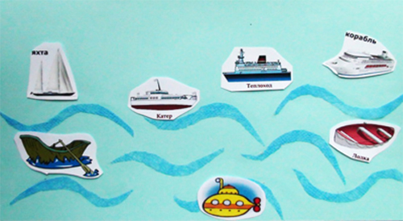
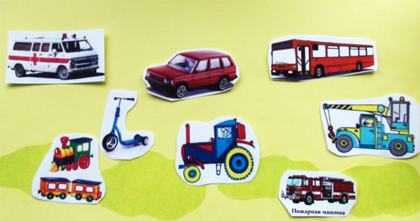
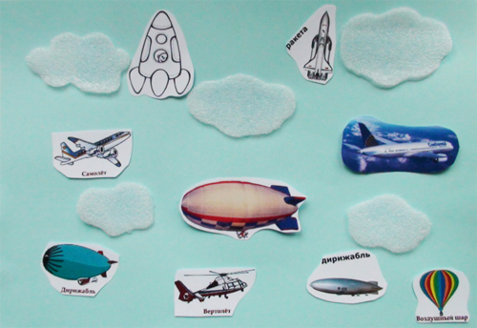
Воспитатель: Ребята вам понравилось занятие? А что больше всего запомнилось?

